**政府采购合同（货物类）**

合同编号：

项目名称：2024年学位承载力提升信息化项目—北京钱学森中

学采购项目

货物名称： 智慧课堂设备

买 方：北京钱学森中学

卖 方：北京贝仁达智慧科技有限公司

签署日期： 年 月 日

**合 同 书**

北京钱学森中学(买方)2024年学位承载力提升信息化项目—北京钱学森中学采购项目(项目名称)中所需 智慧课堂设备 (货物名称)经双方充分协商。买、卖双方同意按照下面的条款和条件，签署本合同。

**一、 合同文件**

下列文件构成本合同的组成部分，应该认为是一个整体，彼此相互解释，相互补充。为便于解释，组成合同的多个文件的优先支配地位的次序如下：

a.本合同书

b.合同条款

c.中标通知书

d.配置清单

e.投标文件 （含澄清文件）

f.招标文件 （含招标文件补充通知）

**二、货物和数量**

本合同货物：智慧课堂设备

数量及配置：见分项价格表

**三、合同总价**

本合同总价为￥1,907,500.00 元整，人民币大写：壹佰玖拾万柒仟伍佰元整。

**分项报价表**

报价单位：人民币元

|  |  |  |  |  |  |  |
| --- | --- | --- | --- | --- | --- | --- |
| **序号** | **分项名称** | | **单价（元）** | **数量** | **合价（元）** | **备注/说明** |
| 1 | 教室超脑 | 智能教学管控系统 | 13,000.00 | 6 | 78,000.00 | 皆成智能教学管控系统V5.0 |
| 智慧课堂教学主机 | 12,000.00 | 6 | 72,000.00 | XFZHKT-C03 |
| 2 | 教师专用智慧终端 | 移动教学应用系统 | 2,800.00 | 100 | 280,000.00 | 皆成移动教学应用系统V5.0 |
| 教师智能终端 | 2,000.00 | 100 | 200,000.00 | JC-C6s Plus |
| 3 | 学生智能终端 | 智能学习系统 | 1,700.00 | 365 | 620,500.00 | 皆成智能学习系统V5.0 |
| 学生智能终端 | 1,800.00 | 365 | 657,000.00 | JC-C6s |
| **总价（元）** | | | | | 1,907,500.00 |  |

**四、付款方式**

本合同的付款方式为：

设备全部到货验收合格后，卖方向买方开具等额、有效发票，买方收到等额发票后 10 日内按照采购相关付款流程支付合同总价金额的100%，即 1,907,500.00 元（人民币大写：壹佰玖拾万柒仟伍佰元整）。

**五、本合同货物的交货时间及交货地点**

交货时间： 自合同签订之日起 30 日历日。 交货地点： 买方指定地点。

**六、合同的生效。**

本合同经双方全权代表签署、加盖单位公章后生效。本合同一式四份，具同等法律效力。买卖双方各执二份。

|  |  |
| --- | --- |
| 买　方：北京钱学森中学  单位名称：(印章)  2024年 月 日  授权代表(签字)：  地　　址：北京市丰台区东高地万源南里甲41号  邮政编码：  电　　话：  开户银行：  帐　　号： | 卖　方：北京贝仁达智慧科技有限公司  单位名称：(印章)  2024年 月 日  授权代表(签字)：  地　　址：北京市丰台区南四环西路188号17区17号楼9层902  邮政编码： 100070  电　　话： 010-67802530  开户银行：中信银行北京方庄支行  帐　　号：8110701012402619666 |

**附件1：中标通知书**

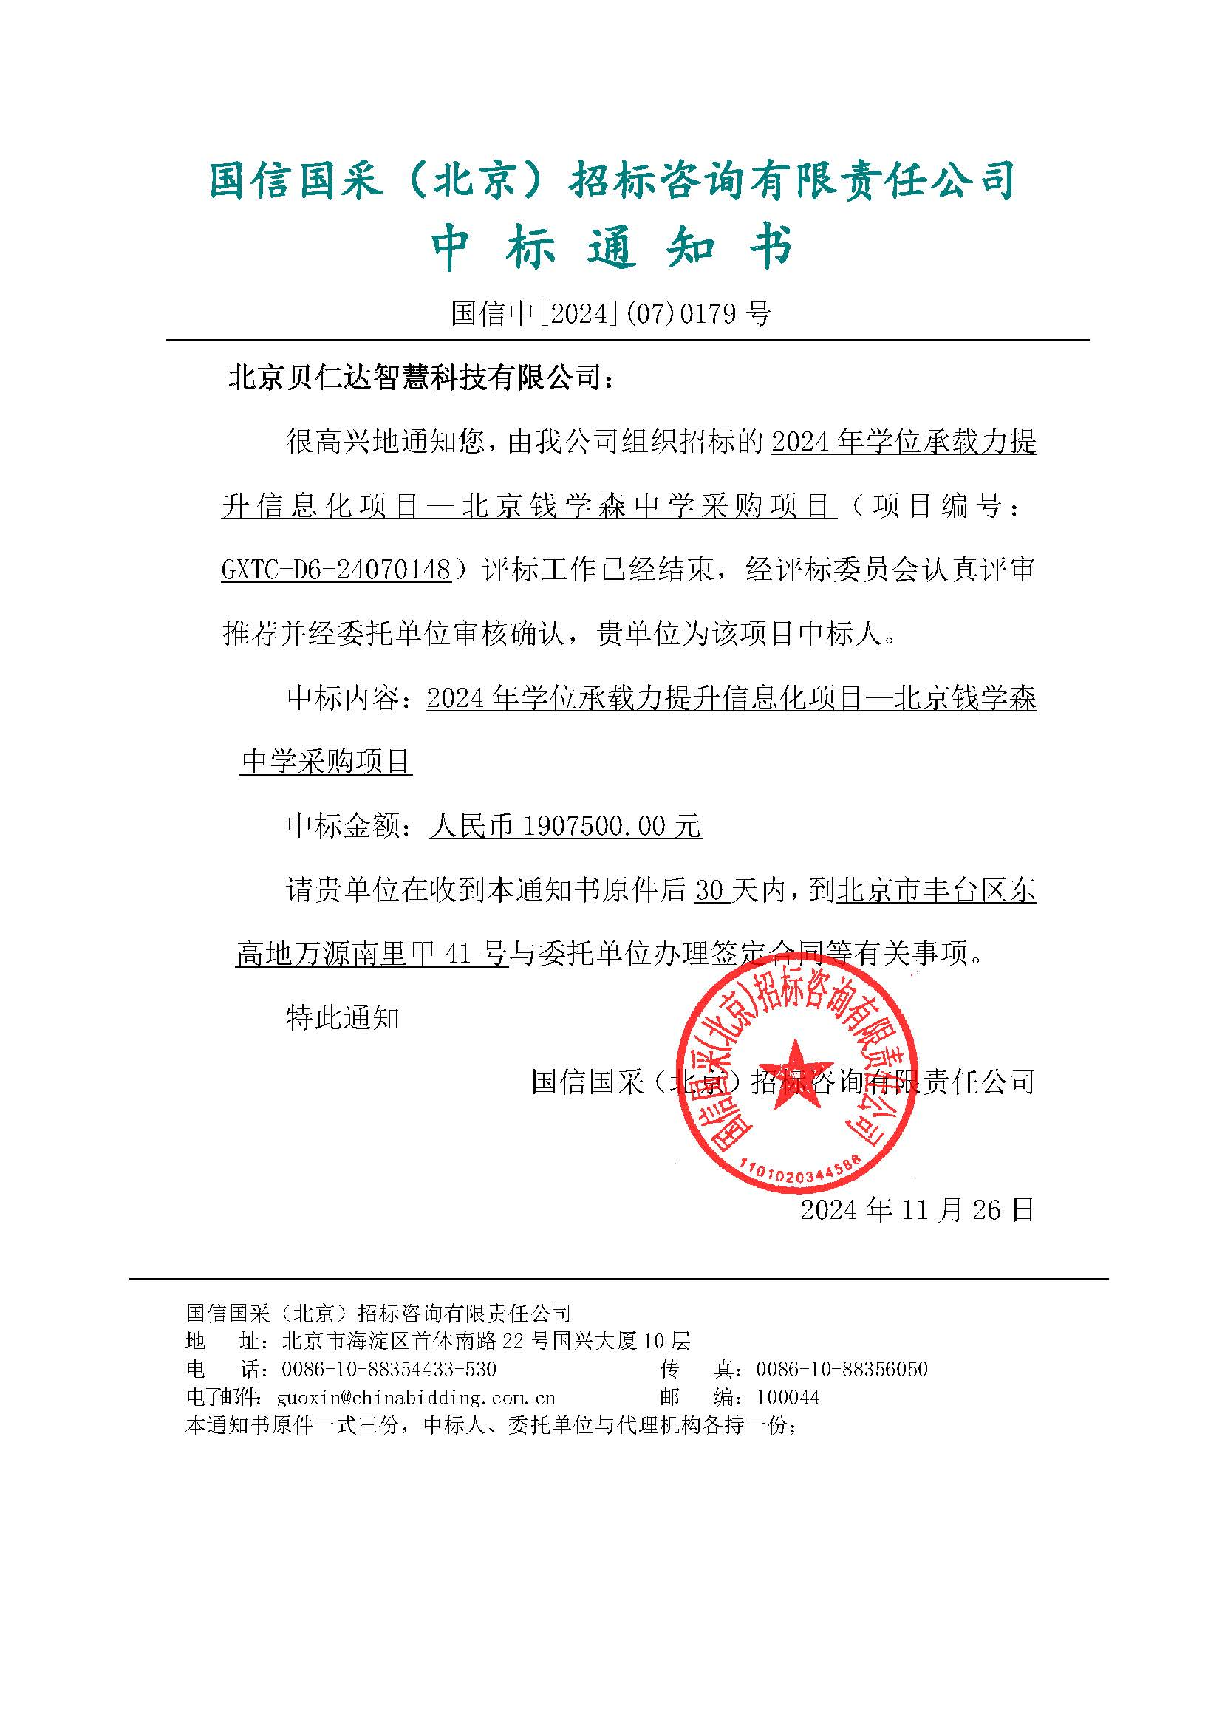

**附件 2：售后服务**

**售后服务承诺**

我公司承诺本项目自验收合格之日后：

(1)我司所售出的产品实行三包：即产品在正常使用情况下发生质量问题时，我方应按采购人的要求，负责对产品实行包修、包换、包退；

(2)免费质保期：自验收合格之日起，提供3年免费质保期。

(3)我司确保对采购人提出的保修等质量信息，做到30分钟内电话响应，2小时内服务到位，组织维修和专业服务队伍到达现场，对产品进行免费保修服务。3小时内修复，如不能及时修复提供同等档次备机。

售后服务中心信息

|  |  |
| --- | --- |
| 售后服务中心 | 北京贝仁达智慧科技有限公司 |
| 地址 | 北京市丰台区南四环西路188号17区17号楼9层902 |
| 电话 | 010-67802530 |
| 负责人 | 石剑飞（13801180877） |
| 服务组织机构 | 1731912178969 |

（4）硬件设备产品到货后，我司和采购人共同进行开箱检查，出现损坏、数量不全、产品不符等问题时，采购人有权要求退换货。

（5）为充分发挥设备在教育教学中的作用，我司提供相关资源、平台支持。